BÖLÜM: Elektrokimyasal Hücreler
GÖRSEL ALANI (Bölüm kapağı, tam sayfa; Shutterstock)
Tarif: Elektrikli bir araç bataryasının açık görünümü: sıra sıra dizilmiş silindirik lityum iyon hücreler ve bağlantı plakaları; teknolojik, temiz bir kompozisyon (tam sayfa bölüm kapağı).
Shutter ID: 2503974089 (fotoğraf) — Electric vehicle lithium NMC battery

GÖRSEL ALANI (Shutterstock)
Tarif: Şehir içindeki bir şarj istasyonunda kablosu takılı, şarj olan bir elektrikli otomobil; arka planda güneş panelleri. Marka, logo ve plaka görünmesin.
Shutter ID: 2466917493 (fotoğraf) — Electric car is charged from a charging station

Görsel A: Şarj istasyonunda bir elektrikli otomobil
Cebinizdeki telefon, kulağınızdaki kablosuz kulaklık, yollarda sayısı her geçen yıl artan elektrikli otomobiller (Görsel A) ve kalp ritmini düzenleyen küçük cihazlar enerjilerini kimyasal tepkimelerden alır. Güneş ve rüzgâr santrallerinde üretilen elektriğin depolanması da büyük ölçüde pillere dayanır.
Öte yandan elektrik enerjisi, kendiliğinden gerçekleşmeyen tepkimeleri gerçekleştirmek için de kullanılır: Alüminyum ve saf bakır bu yolla elde edilir, metal eşyalar ince bir metal tabakasıyla kaplanır. Köprülerin, gemilerin ve boru hatlarının paslanarak yıpranması ise kontrolsüz gerçekleşen elektrokimyasal tepkimelerin sonucudur.
Kimyasal enerjiden elektrik elde etmenin tarihi iki yüz yılı aşkın bir geçmişe sahiptir. Alessandro Volta 1800 yılında farklı metal diskleri tuzlu suya batırılmış kartonlarla üst üste dizerek ilk pili yapmıştır. Michael Faraday ise 1830’lu yıllarda elektrik akımının maddeleri nasıl değiştirdiğini nicel olarak inceleyerek elektrolizin temel yasalarını ortaya koymuştur. Bu çalışmalar, bugün kullandığımız pillerin ve elektrolizle yürüyen sanayi süreçlerinin temelini oluşturur.
Bu bölümde istemli redoks tepkimelerinden elektrik enerjisi üreten galvanik hücreleri, standart hücre potansiyelinin nasıl hesaplandığını ve hücre potansiyelini etkileyen faktörleri inceleyeceksiniz. Ardından elektrik enerjisiyle istemsiz tepkimelerin gerçekleştirildiği elektrolitik hücreleri, elektroliz olayında madde miktarı ile elektrik yükü arasındaki ilişkiyi, metallerin elektrolizle kaplanmasını ve korozyonu önleme yollarını keşfedeceksiniz.
Düşün, Hatırla ve Hazırlan! 1.2.
- Çinko metali mavi renkli bakır(II) sülfat çözeltisine daldırıldığında hangi değişimler gözlenir? Bu tepkimede yükseltgenen ve indirgenen türleri belirleyiniz.
……………………………………………………………………………………………
……………………………………………………………………………………………
- Metal bir telden ve tuzlu sudan elektrik akımı geçerken akımı hangi tanecikler taşır? Açıklayınız.
……………………………………………………………………………………………
……………………………………………………………………………………………
- Yanma, asit-baz, çökelme ve redoks tepkimelerinden hangileri elektrik enerjisi üretmek için kullanılabilir? Görüşünüzü gerekçesiyle yazınız.
……………………………………………………………………………………………
……………………………………………………………………………………………
- Dengedeki bir sisteme tepkenlerden biri eklendiğinde ya da sistemden ürünlerden biri uzaklaştırıldığında denge hangi yöne kayar? Le Chatelier ilkesini kullanarak açıklayınız.
……………………………………………………………………………………………
……………………………………………………………………………………………
- Kullandığınız pillerin üzerinde yazan “1,5 V” ya da “3,7 V” gibi değerler neyi ifade ediyor olabilir? Tahmininizi yazınız.
……………………………………………………………………………………………
……………………………………………………………………………………………

1.2.1. Galvanik Hücreler
1780’li yıllarda İtalyan hekim Luigi Galvani, kurbağa bacaklarıyla çalışırken ilginç bir durum fark etti: Bacağın siniri ve kası iki farklı metalden yapılmış bir yayla birbirine dokundurulduğunda kas seğiriyordu. Galvani bu olayı canlı dokunun ürettiği “hayvansal elektrik” ile açıkladı. Fizikçi Alessandro Volta ise elektriğin kaynağının kurbağa değil iki farklı metal olduğunu düşündü. 1800 yılında çinko ve bakır diskleri, tuzlu suya batırılmış karton parçalarıyla ayırarak üst üste dizdi ve sürekli elektrik akımı veren ilk düzeneği, Volta pilini yaptı (Görsel B). Bugün kullandığımız gerilim birimi “volt” da adını ondan alır. Peki iki farklı metal ve bir tuz çözeltisinden oluşan bir düzenek nasıl elektrik üretebilir? Önceki konularda incelediğiniz redoks tepkimelerinde elektronlar bir türden diğerine aktarılıyordu. Bu elektron aktarımı bir telden geçirilerek elektrik enerjisine dönüştürülebilir mi? Bir etkinlik yaparak keşfediniz.
GÖRSEL ALANI
Tarif: Müzede ya da laboratuvarda sergilenen, üst üste dizilmiş metal diskler ve aralarındaki ıslak karton/kumaş katmanlarından oluşan Volta pili replikası; mümkünse uçlarına bağlı teller görünsün.
Shutterstock arama: “voltaic pile replica”
Shutter ID: ……………

Görsel B: Volta pilinin bir benzeri
Analiz ve Keşif Atölyesi 1.3.’te bilimsel gözleme dayalı tahminde bulunacaksınız: Çinko ile bakır(II) iyonları arasındaki tepkimeyi gözlemleyerek bu tepkimeden elektrik enerjisi elde edilmesine ilişkin önermeler oluşturacak, önermelerinizi gözleme dayalı olan ve olmayan önermeler olarak karşılaştıracak, bir galvanik hücre düzeneğinden elde ettiğiniz gözlem verilerinden sonuç çıkaracaksınız. Elektronların akış yönü ve iyonların hareketi gibi doğrudan göremediğiniz özellikler hakkında tahminlerde bulunacak, bu tahminlerin geçerliğini bilimsel bilgilere dayanarak sorgulayacaksınız. Arkadaşlarınızla görüşlerinizi paylaşırken etkili iletişim kurmanız ve farklı bakış açılarına saygı göstermeniz, kanıtlarınızı titizlikle sorgulamanız ise çalışkanlık değerinizi destekleyecektir.
Analiz ve Keşif Atölyesi 1.3.
Güvenlik uyarıları
NOT: Güvenlik uyarıları Kimya9/10 kitabından alınsın; önlük, koruyucu gözlük ve eldiven kullanımı, bakır(II) sülfatın tahriş edici ve sucul canlılar için zararlı olduğu, çözelti atıklarının lavaboya dökülmeyip öğretmenin gösterdiği atık kabında toplanması uyarıları eklensin.
1. Aşama: Doğrudan Elektron Aktarımının Gözlenmesi
Grubunuzla birlikte bir behere 50 mL 0,20 M bakır(II) sülfat (CuSO₄) çözeltisi koyunuz ve çözeltinin sıcaklığını ölçünüz. Çözeltiye 2,0 g çinko tozu ekleyip cam bagetle karıştırınız. Sıcaklığı, çözeltinin rengini ve çinkonun görünümünü birkaç dakika boyunca izleyerek gözlemlerinizi kaydediniz. Okulunuzda laboratuvar imkânı yoksa konu sonundaki karekodda yer alan etkileşimli içeriği kullanabilir ya da aşağıdaki tablodaki hazır gözlem verilerinden yararlanabilirsiniz.
Çinko metali ile bakır(II) iyonları içeren çözelti arasındaki tepkimeyi makro düzeyde gözlemleyebileceğiniz etkileşimli içeriğe ulaşmak için karekodu okutunuz.
Karekod alanı: Etkileşimli içerik (Kim12.1.3)

Gözlenen nitelik | Başlangıç | 5 dakika sonra
Çözeltinin sıcaklığı | 21,5 °C | 31,0 °C
Çözeltinin rengi | Mavi | Neredeyse renksiz
Katının görünümü | Gri çinko tozu | Gri tozun yanında kırmızımsı kahverengi katı

- Gözlemlerinize göre çinko ile bakır(II) iyonları arasında kimyasal bir tepkime gerçekleşmiş midir? Kanıtlarınızı yazınız.
……………………………………………………………………………………………
……………………………………………………………………………………………
- Tepkimenin net iyon denklemini yazınız. Elektronların hangi türden hangi türe aktarıldığını denklem üzerinde gösteriniz.
……………………………………………………………………………………………
……………………………………………………………………………………………
- Bu tepkimede elektronlar çinko atomlarından bakır(II) iyonlarına doğrudan, temas ettikleri yüzeyde aktarılmaktadır. Tepkimede açığa çıkan enerji hangi biçimde gözlenmiştir?
……………………………………………………………………………………………
……………………………………………………………………………………………
- Bu tepkimenin enerjisini ısı yerine elektrik enerjisi olarak elde etmek mümkün olabilir mi? Ön bilgilerinizden ve gözlemlerinizden yararlanarak bu konuda en az üç önerme oluşturunuz. Önermelerinizi grubunuzla paylaşırken düşüncelerinizi etki altında kalmadan ifade ediniz; arkadaşlarınızı sözlerini kesmeden dinleyiniz ve bir olaya farklı bakış açılarıyla yaklaşılabileceğini kabul ediniz.
……………………………………………………………………………………………
……………………………………………………………………………………………
……………………………………………………………………………………………
Aşağıdaki tabloda bir grubun oluşturduğu bazı önermeler verilmiştir. Bu önermeleri ve kendi önermelerinizi gözleme dayalı olan ve olmayan önermeler olarak karşılaştırınız. Her önerme için gerekçenizi yazınız.
Önerme | Gözleme dayalı mı? | Gerekçe
Çözeltinin mavi rengi zamanla açıldı.
Çinko atomları elektron vererek Zn²⁺ iyonlarına dönüştü.
Tepkime sırasında çözelti ısındı.
Çinko ile bakır(II) iyonları ayrı kaplara konup bir telle birleştirilirse telden akım geçer.
Kendi önermem:
Kendi önermem:

2. Aşama: Galvanik Hücre Düzeneğinin Gözlenmesi
Aşağıdaki görselde bir galvanik hücre düzeneği gösterilmiştir. Düzenekte çinko şerit 1 M çinko sülfat çözeltisine, bakır şerit 1 M bakır(II) sülfat çözeltisine daldırılmış; iki kap, içi doymuş potasyum nitrat çözeltisiyle ıslatılmış bir filtre kâğıdı şeridi ya da U borusu ile birleştirilmiştir. Metal şeritler ise bir voltmetreye bağlanmıştır. Grubunuzla bu düzeneği kurunuz ya da aşağıdaki tablodaki hazır verileri kullanınız. Gözlemlerinizi yaparken görev paylaşımı yapınız.
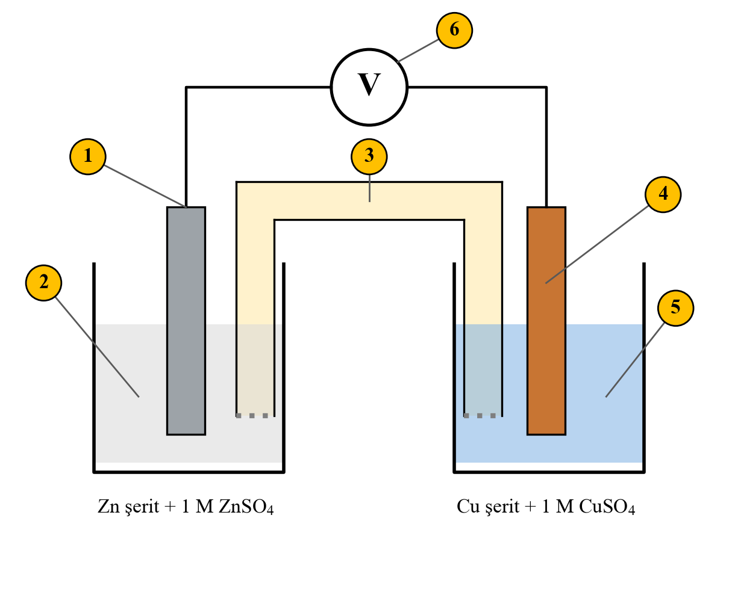
Çinko-bakır galvanik hücre düzeneği
Yapılan işlem | Gözlem
Devre tamamlandı (voltmetrenin + ucu bakıra, − ucu çinkoya bağlı). | Voltmetre 1,10 V gösterdi.
Voltmetrenin uçlarının yeri değiştirildi. | Voltmetre −1,10 V gösterdi.
Tuz köprüsü kaplardan çıkarıldı. | Voltmetre 0,00 V gösterdi.
Aynı düzenekten iki tanesi seri bağlandı ve devreye kırmızı LED eklendi. | LED ışık verdi.
Voltmetre yerine küçük bir elektrik motoru bağlandı; elektrotlar 3 saat sonra kurutulup tartıldı. | Çinko şerit: 15,000 g → 14,675 g  Bakır şerit: 12,000 g → 12,320 g
3 saat sonra çözeltilerin renkleri incelendi. | Bakır(II) sülfat çözeltisinin mavi rengi biraz açıldı; çinko sülfat çözeltisi renksiz kaldı.

- Yukarıdaki tablodaki verilere göre hangi elektrodun kütlesi azalmış, hangisininki artmıştır? Kütle değişimlerini mol sayısına çeviriniz (Zn: 65 g/mol, Cu: 64 g/mol). Bu verilerden hangi elektrotta yükseltgenme, hangi elektrotta indirgenme gerçekleştiği sonucunu çıkarınız ve her elektrotta gerçekleşen yarı tepkimeyi yazınız.
……………………………………………………………………………………………
……………………………………………………………………………………………
- Tuz köprüsü çıkarıldığında voltmetrenin sıfırı göstermesinden hangi sonucu çıkarabilirsiniz?
……………………………………………………………………………………………
……………………………………………………………………………………………
- Voltmetrenin uçlarının yeri değiştirildiğinde okunan değerin işaretinin değişmesi size elektrik akımının yönüyle ilgili ne anlatıyor olabilir?
……………………………………………………………………………………………
……………………………………………………………………………………………
Yukarıdaki galvanik hücre görselinde numaralanan bölümlerin adlarını ve işlevlerini aşağıdaki tabloya yazınız. Görseli incelerken her bölümün düzenekteki konumuna ve neyle temas ettiğine dikkat ediniz.
No. | Bölümün adı | İşlevi
1
2
3
4
5
6

- Çinko ve bakır elektrotların çözeltiyle temas ettiği yüzeylerde tanecik düzeyinde neler olduğunu gösteren bir model çiziniz. Modelinizde atomları, iyonları ve elektronları farklı sembollerle gösteriniz; yarı tepkimeleri sembolik olarak modelinize ekleyiniz.
Modelim

3. Aşama: Gözlemlenemeyen Özelliklere İlişkin Tahminler
Galvanik hücrede bazı olaylar doğrudan gözlenemez. Elektronlar telin içinde, iyonlar ise çözeltilerde ve tuz köprüsünde hareket eder. 2. Aşamada ulaştığınız sonuçlardan yararlanarak aşağıdaki tahminleri yapınız.
- Dış devrede elektronlar hangi elektrottan hangi elektroda akar? Tahmininizi yukarıdaki galvanik hücre görseli üzerinde okla gösteriniz ve gerekçesini yazınız.
……………………………………………………………………………………………
……………………………………………………………………………………………
- Hücre çalışırken çinko kabında Zn²⁺ iyonları, bakır kabında ise Cu²⁺ iyonları sürekli olarak oluşmakta ya da harcanmaktadır. Tuz köprüsü olmasaydı kaplardaki çözeltilerin elektrik yükü nasıl değişirdi? Tuz köprüsündeki K⁺ ve NO₃⁻ iyonlarının hangi kaplara doğru göç edeceğini tahmin ediniz.
……………………………………………………………………………………………
……………………………………………………………………………………………
- Hücre uzun süre çalıştığında kaplardaki Zn²⁺ ve Cu²⁺ iyonlarının derişimlerinin nasıl değişeceğini tahmin ediniz. Bu değişimin voltmetrede okunan değeri etkileyip etkilemeyeceğini düşününüz.
……………………………………………………………………………………………
……………………………………………………………………………………………
Tahminlerinizi sınıf içi tartışmada arkadaşlarınızla paylaşınız. Farklı tahminleri dinlerken her görüşü değerli kabul ediniz, söz almak için sıranızı bekleyiniz ve eleştirilerinizi kişilere değil fikirlere yöneltiniz.
4. Aşama: Tahminlerin Geçerliğinin Sorgulanması
- Ders kitapları, bilimsel ansiklopediler ya da üniversitelerin eğitim sayfaları gibi güvenilir kaynaklardan galvanik hücrelerde elektron akışı ve iyon göçüne ilişkin bilgileri araştırınız. Kaynaklarınızın güvenilir olup olmadığını yazarına, yayımlandığı yere ve güncelliğine bakarak ayırt ediniz.
……………………………………………………………………………………………
……………………………………………………………………………………………
……………………………………………………………………………………………
- Ulaştığınız bilimsel bilgilere dayanarak 3. Aşamadaki tahminlerinizin geçerliğini sorgulayınız. Hangi tahminleriniz bilimsel bilgilerle desteklendi, hangilerini düzeltmeniz gerekti? Düzeltilmiş tahminlerinizi yazınız.
……………………………………………………………………………………………
……………………………………………………………………………………………
……………………………………………………………………………………………
- 1. Aşamada oluşturduğunuz önermelere geri dönünüz. İstemli bir redoks tepkimesinden elektrik enerjisi elde edilmesine ilişkin önermelerinizi gözlemleriniz ve bilimsel bilgiler doğrultusunda yeniden düzenleyiniz.
……………………………………………………………………………………………
……………………………………………………………………………………………
……………………………………………………………………………………………
- Bir galvanik hücrenin temel bileşenlerini ve bu bileşenlerin işlevlerini açıklayan kısa bir bilgilendirme metni yazınız.
……………………………………………………………………………………………
……………………………………………………………………………………………
……………………………………………………………………………………………
Etkinliğiniz, karekodda yer alan “Dereceli Puanlama Anahtarı” ile öğretmeniniz tarafından değerlendirilecektir.
Karekod alanı: Dereceli Puanlama Anahtarı

Etkinlik sürecindeki öğrenmelerinizi ve çalışmalarınızı değerlendirmek için karekodda yer alan “Öz Değerlendirme Formu”nu doldurunuz.
Karekod alanı: Öz Değerlendirme Formu

Analiz ve Keşif Atölyesi 1.3.’te çinko tozu bakır(II) sülfat çözeltisine eklendiğinde çözeltinin mavi renginin açıldığını, kırmızımsı kahverengi bakırın oluştuğunu ve çözeltinin ısındığını gözlemlediniz. Bu tepkimede çinko atomları elektron vererek yükseltgenir, bakır(II) iyonları elektron alarak indirgenir:
Zn(k) + Cu²⁺(suda) → Zn²⁺(suda) + Cu(k)
Kendiliğinden gerçekleşen bu tepkimelere istemli tepkime denir. Tepkenler doğrudan temas ettiğinde elektronlar çinko yüzeyinden bakır(II) iyonlarına doğrudan aktarılır ve tepkimenin enerjisi ısı olarak çevreye yayılır. Atölyenin 2. Aşamasında ise çinko ve bakır(II) iyonları ayrı kaplara konduğunda da tepkimenin gerçekleştiğini, ancak bu kez elektronların bir telden geçerek voltmetrede ölçülebilen bir elektrik akımı oluşturduğunu fark ettiniz. Buradan, yükseltgenme ve indirgenme yarı tepkimeleri birbirinden ayrı yerlerde gerçekleştirilip elektronlar bir dış devreden geçmeye zorlandığında istemli redoks tepkimelerinin kimyasal enerjisinin elektrik enerjisine dönüştürülebileceği sonucuna ulaşılabilir. İstemli redoks tepkimelerinden elektrik enerjisi üreten bu düzeneklere galvanik hücre (volta hücresi) denir. Kimyasal enerji ile elektrik enerjisi arasındaki dönüşümlerin gerçekleştiği bütün düzenekler ise genel olarak elektrokimyasal hücre olarak adlandırılır.
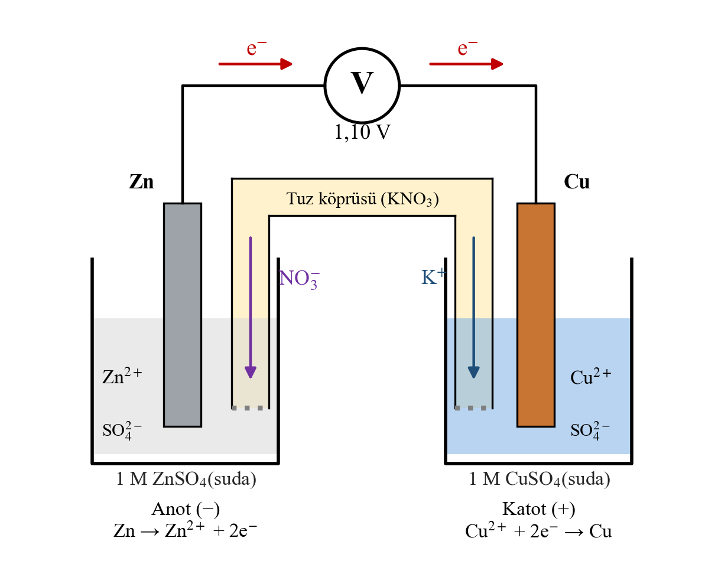
Görsel C: Çinko-bakır galvanik hücresinde elektronların ve iyonların hareketi
Bir galvanik hücre iki yarı hücreden oluşur. Her yarı hücrede bir elektrot ve bu elektrodun daldırıldığı bir elektrolit bulunur. Elektrot, elektrik akımını ileten ve yarı tepkimenin üzerinde gerçekleştiği katıdır; elektrolit ise iyonları sayesinde elektrik akımını ileten çözeltidir. Görsel C’deki hücrede çinko şerit ve çinko sülfat çözeltisi bir yarı hücreyi, bakır şerit ve bakır(II) sülfat çözeltisi diğer yarı hücreyi oluşturur.
Atölyedeki kütle verileri, çinko şeridin 0,325 g (0,00500 mol) inceldiğini, bakır şeridin ise 0,320 g (0,00500 mol) kalınlaştığını göstermektedir. Çinko elektrotta çinko atomları elektron vererek çözeltiye Zn²⁺ iyonları olarak geçer. Yükseltgenmenin gerçekleştiği bu elektroda anot denir. Bakır elektrotta ise çözeltideki Cu²⁺ iyonları elektron alarak elektrot yüzeyinde bakır atomları olarak birikir. İndirgenmenin gerçekleştiği bu elektroda katot denir (Görsel D). Harcanan çinko ile oluşan bakırın mol sayılarının eşit olması, anotta verilen elektronların tamamının katotta alındığını gösterir.
Anot: Zn(k) → Zn²⁺(suda) + 2e⁻ (yükseltgenme)
Katot: Cu²⁺(suda) + 2e⁻ → Cu(k) (indirgenme)
Net tepkime: Zn(k) + Cu²⁺(suda) → Zn²⁺(suda) + Cu(k)
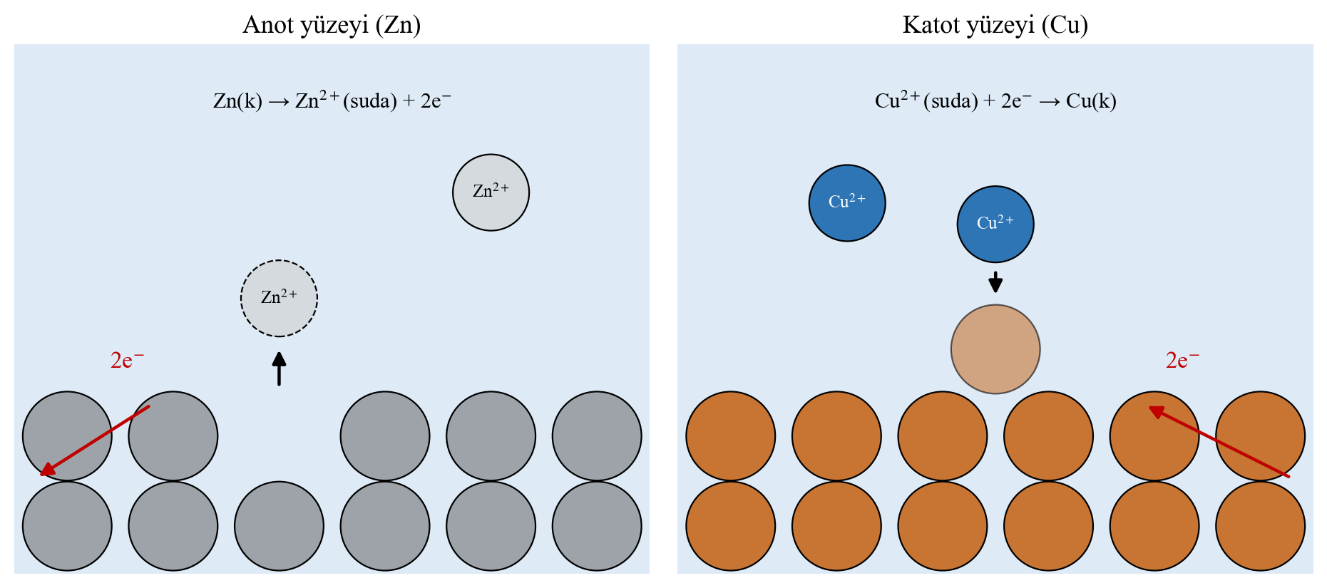
Görsel D: Anot ve katot yüzeylerinde gerçekleşen olayların alt mikro düzeyde gösterimi
Anotta oluşan elektronlar elektrotta birikerek anodu elektron bakımından zengin hâle getirir. Bu nedenle galvanik hücrede anot negatif (−) kutup, katot ise pozitif (+) kutuptur. Elektronlar dış devrede, yani telde ve voltmetrede anottan katoda doğru akar. Voltmetrenin uçları ters bağlandığında okunan değerin eksi işaretli olması da akımın tek bir yönde ilerlediğini gösterir. Elektronlar hiçbir zaman çözeltinin ya da tuz köprüsünün içinden geçmez; çözeltilerde yükü iyonlar taşır.
Hücre çalışırken anot kabında pozitif yüklü Zn²⁺ iyonları oluşur, katot kabında ise pozitif yüklü Cu²⁺ iyonları harcanır. Bu durum sürseydi anot kabında pozitif, katot kabında negatif yük fazlalığı oluşur ve elektron akışı kısa sürede dururdu. Atölyede tuz köprüsü çıkarıldığında voltmetrenin sıfırı göstermesi bu durumu kanıtlar. Tuz köprüsü, içinde tepkimeye katılmayan iyonlar (KNO₃, KCl, NaNO₃ gibi) bulunan bir elektrolitle doldurulmuş U borusu ya da bu tür bir çözeltiyle ıslatılmış gözenekli bir şerittir. Tuz köprüsündeki anyonlar (NO₃⁻) anot kabına, katyonlar (K⁺) ise katot kabına göç ederek iki çözeltinin de elektriksel olarak nötr kalmasını sağlar ve devreyi tamamlar. Tuz köprüsü aynı zamanda iki çözeltinin birbirine karışmasını engeller. Cu²⁺ iyonları çinko elektrotla temas etseydi elektronlar yine doğrudan aktarılır ve enerji elektrik yerine ısı olarak açığa çıkardı.
Hücre çalıştıkça anot kabındaki Zn²⁺ derişimi artar, katot kabındaki Cu²⁺ derişimi azalır. Atölyede bakır(II) sülfat çözeltisinin renginin zamanla açılması bu değişimin makro düzeydeki kanıtıdır. Derişimlerdeki bu değişimin hücrenin gerilimine etkisini ilerleyen konularda inceleyeceksiniz.
Galvanik hücreler kısaca hücre şeması ile gösterilir. Hücre şemasında anot sola, katot sağa yazılır. Tek dikey çizgi (|) elektrot ile çözelti arasındaki faz sınırını, çift dikey çizgi (||) ise tuz köprüsünü gösterir. Çinko-bakır hücresinin şeması aşağıdaki gibidir:
Zn(k) | Zn²⁺(suda, 1 M) || Cu²⁺(suda, 1 M) | Cu(k)
Bazı yarı tepkimelerde elektrot olarak kullanılabilecek katı bir metal bulunmaz. Örneğin H⁺ iyonlarının H₂ gazına indirgendiği ya da Fe³⁺ iyonlarının Fe²⁺ iyonlarına dönüştüğü yarı hücrelerde tepkimeye katılmayan platin ya da grafit gibi inert (etkisiz) elektrotlar kullanılır. Bu elektrotlar yalnızca elektronların aktarıldığı yüzeyi sağlar.
Günlük hayatta kullanılan piller, bir ya da birden fazla galvanik hücreden oluşur. Atölyede iki hücre seri bağlandığında LED’in ışık vermesi, hücrelerin seri bağlanmasıyla daha yüksek gerilim elde edilebileceğini gösterir. Otomobil aküleri de seri bağlanmış altı galvanik hücreden oluşur.
Örnek-Çözüm Atölyesi 1.5.
Nikel tel gümüş nitrat çözeltisine daldırıldığında tel üzerinde gümüş kristalleri oluştuğu gözlenir. Bu tepkimeden yararlanarak 1 M Ni(NO₃)₂ çözeltisine daldırılmış nikel elektrot ve 1 M AgNO₃ çözeltisine daldırılmış gümüş elektrottan bir galvanik hücre kuruluyor. Tuz köprüsünde KNO₃ çözeltisi kullanılıyor. Buna göre;
a) Anot ve katodu belirleyerek yarı tepkimeleri ve net tepkimeyi yazınız.
b) Dış devrede elektronların, tuz köprüsünde iyonların hareket yönünü belirtiniz.
c) Elektrotların kütlelerinin nasıl değişeceğini açıklayarak hücre şemasını yazınız.
Çözüm:
a) Nikel, Ag⁺ iyonlarına kendiliğinden elektron verdiğine göre nikel elektrot yükseltgenir ve anottur; gümüş elektrot katottur. Alınan ve verilen elektron sayılarını eşitlemek için katot yarı tepkimesi 2 ile çarpılır:
Anot: Ni(k) → Ni²⁺(suda) + 2e⁻ Katot: 2Ag⁺(suda) + 2e⁻ → 2Ag(k)
Net tepkime: Ni(k) + 2Ag⁺(suda) → Ni²⁺(suda) + 2Ag(k)
b) Elektronlar dış devrede nikel elektrottan gümüş elektroda akar. Tuz köprüsündeki NO₃⁻ iyonları nikel yarı hücresine (anot kabına), K⁺ iyonları ise gümüş yarı hücresine (katot kabına) göç eder.
c) Nikel elektrodun kütlesi azalır, gümüş elektrodun kütlesi artar. Hücre şeması: Ni(k) | Ni²⁺(suda, 1 M) || Ag⁺(suda, 1 M) | Ag(k)

Örnek-Çözüm Atölyesi 1.6.
Alüminyum ve bakırdan oluşan bir galvanik hücrede net tepkime 2Al(k) + 3Cu²⁺(suda) → 2Al³⁺(suda) + 3Cu(k) şeklindedir. Hücre bir süre çalıştıktan sonra anodun kütlesinin 0,54 g azaldığı belirleniyor. Katotta kaç gram bakır birikmiştir? (Al: 27 g/mol, Cu: 64 g/mol)
Çözüm:
Alüminyum yükseltgendiği için anottur. Harcanan alüminyumun mol sayısı: n(Al) = 0,54 g / 27 g/mol = 0,020 mol
Net tepkimeye göre 2 mol Al harcandığında 3 mol Cu oluşur: n(Cu) = 0,020 mol · 3/2 = 0,030 mol
m(Cu) = 0,030 mol · 64 g/mol = 1,92 g bakır katotta birikir.

Bilgi Köşesi 1.3.
Kalp Pillerine Enerji Veren Galvanik Hücreler
Kalbin ritmini düzenleyen kalp pilleri, deri altına yerleştirilen ve yıllarca kesintisiz çalışması gereken küçük cihazlardır (aşağıdaki görsel). 1970’lerin başından itibaren bu cihazlarda lityum-iyot pilleri kullanılmaya başlanmıştır. Bu pillerde anot lityum metalidir; katotta ise iyot içeren bir karışım bulunur. Hücrede lityum yükseltgenirken iyot indirgenir ve yaklaşık 2,8 V gerilim elde edilir. Lityum-iyot pilleri gaz çıkışı olmadan çalıştığı için tamamen kapalı tasarlanabilir ve kullanım süresine göre genellikle 5-10 yıl, bazı tasarımlarda daha da uzun süre görev yapabilir. Daha önce kullanılan pillerin birkaç yılda bir değiştirilmesi gerektiği düşünüldüğünde bu gelişme hastaların hayat kalitesini önemli ölçüde artırmıştır.
GÖRSEL ALANI (Shutterstock)
Tarif: Beyaz zemin üzerinde metal gövdeli bir kalp pili ve elektrot kabloları; yanında ölçek için bir madeni para ya da avuç içi. Marka/logo görünmesin.
Shutter ID: 2450344123 (fotoğraf) — Pacemaker isolated on a white background

Kalp pili

Sıra Sizde 1.3.
NOT: Sıra sizde tam bir sayfa kaplasın, çözüm alanları Kimya10 sayfa 64, Sıra Sizde 1.7.’deki çözüm alanlarından konsun.
- Şeması Fe(k) | Fe²⁺(suda, 1 M) || Cu²⁺(suda, 1 M) | Cu(k) olan galvanik hücrede tuz köprüsünde KNO₃ çözeltisi kullanılmaktadır. Bu hücre için anot ve katodu belirleyiniz; yarı tepkimeleri ve net tepkimeyi yazınız. Dış devrede elektronların ve tuz köprüsünde iyonların hareket yönünü belirtiniz. Elektrotların kütlelerinin nasıl değişeceğini açıklayınız.

- Bir öğrenci bakır-gümüş galvanik hücresiyle yaptığı deneyde aşağıdaki önermeleri yazmıştır. Önermeleri gözleme dayalı olan ve olmayan önermeler olarak sınıflandırarak gerekçelerini yazınız.
a) Voltmetre 0,46 V değerini gösterdi.
b) Bakır atomları verdiği elektronları dış devre üzerinden Ag⁺ iyonlarına aktardı.
c) Gümüş elektrodun yüzeyinde parlak gri kristaller oluştu.
d) Tuz köprüsündeki NO₃⁻ iyonları bakır yarı hücresine doğru göç etti.
……………………………………………………………………………………………
……………………………………………………………………………………………
……………………………………………………………………………………………
……………………………………………………………………………………………
- Kalay ve gümüşten oluşan bir galvanik hücrede net tepkime Sn(k) + 2Ag⁺(suda) → Sn²⁺(suda) + 2Ag(k) şeklindedir. Hücre bir süre çalıştığında katotta 2,16 g gümüş birikiyor. Anodun kütlesi kaç gram azalmıştır? (Ag: 108 g/mol, Sn: 119 g/mol)

- X metali 1 M X(NO₃)₂ çözeltisine, Y metali 1 M YNO₃ çözeltisine daldırılarak bir galvanik hücre kuruluyor. Tuz köprüsünde NaNO₃ çözeltisi kullanılıyor. Hücre çalışırken X elektrodun kütlesinin azaldığı gözleniyor. Buna göre anodu ve katodu belirleyiniz, net tepkimeyi yazınız. Na⁺ iyonlarının hangi kaba göç edeceğini ve hangi çözeltideki metal iyonu derişiminin zamanla artacağını açıklayınız.

- Çinko-bakır galvanik hücresinde tuz köprüsü KNO₃ çözeltisi yerine şeker (sakaroz) çözeltisiyle doldurulsaydı hücre çalışır mıydı? Tahmininizi gerekçesiyle açıklayınız.
……………………………………………………………………………………………
……………………………………………………………………………………………
……………………………………………………………………………………………

Bir galvanik hücre düzeneğinin kurulmasını, elektron ve iyon hareketlerini adım adım inceleyebileceğiniz etkileşimli deney videosuna ulaşmak için karekodu okutunuz.
Karekod alanı: Video (Kim12.1.3)

Kaynakça
Petrucci, R. H., Herring, F. G., Madura, J. D. ve Bissonnette, C. (2017). General Chemistry: Principles and Modern Applications (11. baskı). Pearson. (Elektrokimya bölümü)
Atkins, P., Jones, L. ve Laverman, L. (2016). Chemical Principles: The Quest for Insight (7. baskı). W. H. Freeman. (Elektrokimya bölümü)
Chang, R. ve Goldsby, K. A. (2016). Chemistry (12. baskı). McGraw-Hill Education. (Elektrokimya bölümü)
Pancaldi, G. (2003). Volta: Science and Culture in the Age of Enlightenment. Princeton University Press.
Reddy, T. B. (Ed.). (2011). Linden’s Handbook of Batteries (4. baskı). McGraw-Hill. (Lityum-iyot pilleri)
NOT: Analiz ve Keşif Atölyesi 1.3.’teki gözlem tablolarında yer alan sıcaklık, kütle ve gerilim değerleri tarafımızca hesaplanmış öğretim amaçlı verilerdir (kütle değişimleri 0,0100 mol elektron aktarımına karşılık gelir).

